Ngày soạn : 13/3/2011
Ngày giảng: | 4A: 16/3/2011  4B: | 4C:  4D:
Tuần 28 :
BƯỚC ĐẦU LÀM QUEN VỚI LOGO
I. MỤC TIÊU
- Giúp các em bước đầu làm quen với việc sử dụng các câu lênh trên máy tính
- Vận dụng các câu lệnh để vẽ được những hình đơn giản
- Khơi dậy tư duy sáng tạo trong các em
II.CHUẨN BỊ
SGK – Tài liệu – Phòng máy và các công cụ hỗ trợ khác
III.CÁC HOẠT ĐỘNG DẠY VÀ HỌC
1.ổn đinh
2. Kiểm tra bài cũ
Nêu các bước để trình bày chữ đậm, chữ nghiêng trong văn bản?
3.Bài mới
HOẠT ĐỘNG CỦA GV | HOẠT ĐỘNG CỦA HS
1.Logo và chú rùa  Logo (đọc là Lô - gô) là phần mềm máy tính giúp các em vùa học vừa chơi một cách bổ ích. Em sẽ học cách viết các dòng lệnh để điều khiển một chú rùa di chuyển trên màn hình. Chú rùa sẽ dùng bút màu vẽ lại các vết chặng đường đã đi qua  Ngoài ra các em còn có thể viết lệnh để yêu cầu rùa viết chữ, làm tính, chơi đàn...  2.Tại sao nhân vật của logo lại là Rùa?  Lúc mới đầu các nhà sản xuất đã tạo ra một con robốt nhỏ liên lạc được với máy tính.Theo lệnh từ máy tính con rô - bốt này sẽ di chuyển trên sàn nhà và vẽ lại các bước đi của mình  - Con rô - bốt được làm bằng nhưa, có vỏ hình vòm, gắn bánh xe trông giống như rùa  - Sau đó rô - bốt được cải tiến thành con trỏ màn hình có hình dạng rùa (h.113 sgk - 92)  - Trong phần mềm logo chúng ta học con trỏ rùa có dạng đơn giản hơn rất nhiều chỉ là hình tam giác  3.Màn hình làm việc của Logo  Hướng dẫn khởi động  Nháy chuột lên biểu tượng trên màn hình nền  Màn hình làm việc của Rùa  - Được chia làm 2 phần: Màn hình chính và của sổ lệnh  - Màn hình chính là nơi Rùa di chuyển và để lại vết  - Cửa sổ lệnh ở phía dưới chia làm 2 ngăn: ngăn ghi lại các lệnh đã viết trong phiên làm việc và năn để gõ lệnh  Sân chơi của Rùa Rùa  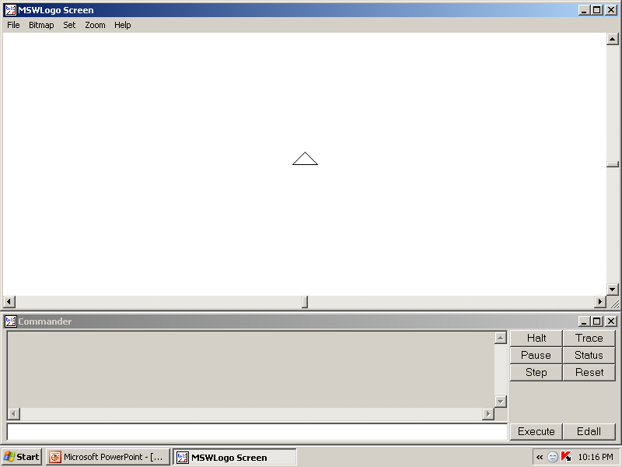  Ngăn chứa Ngăn gõ lệnh  các dòng lệnh đã viết  4.Những câu lệnh đầu tiên của rùa  Sau khi gõ xong một lệnh em hãy nhấn phím Enter để trao lệnh đó cho rùa  + Các lênh  5.Thực hành  T1.Khởi động phần mềm Logo  T2. Viết các lệnh để rùa vẽ được hình chữ nhật có chiều rộng là 50 bước và chiều dài là 100 bước  T3.Thay đổi nét bút bằng cách chọn Set -> Pensize rồi chọn nét vẽ mới  T4. Thay đổi màu vẽ bằng cách chọn Set -> Pencolor rồi chọn màu vẽ mới  T5. Viết các lệnh để vẽ được hình vuông, hình chữ nhật sau khi đã chọn màu vẽ và nét vẽ mới  Yêu cầu học sinh thoát khỏi chương trình  Yêu cầu học sinh tắt máy | HS lắng nghe – ghi chép bài  HS lắng nghe – ghi chép bài  HS lắng nghe – ghi chép bài  HS quan sát hình  HS lắng nghe – ghi chép bài  HS lắng nghe – Quan sát  HS lắng nghe – ghi chép bài  HS thực hành theo nhóm  HS thực hiện  HS tắt máy
  Home | Rùa về vị trí xuất phát (ở chính giữa sân chơi, đầu hướng lên trên)
  Cs | Rùa về vị trí xuất phát, xóa toàn bộ sân chơi
  Fd | Rùa đi về phía trước
  Rt | Rùa quay phải

IV.CỦNG CỐ DẶN DÒ
Vì sao nhân vật của logo lại là rủa? Màn hình làm việc của logo được chia làm mấy phần?
Nêu lại các câu lệnh đã học?
Về nhà học bài
Xem trước bài “Thêm một số lệnh của logo”

